充电桩配置模拟工具使用说明

本工具运行环境为python2.7。

1. 在cmd窗口输入命令ipconfig查看电脑所在网段，

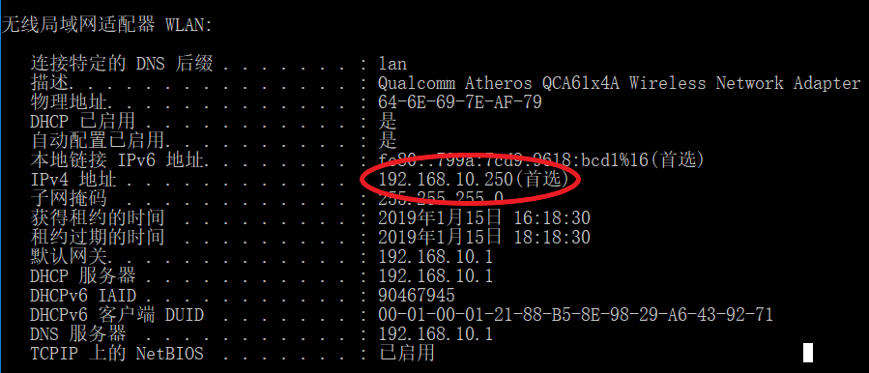

再输入arp –a查看该网段下已被使用的ip

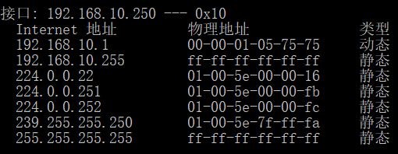

以此来选择模拟充电桩的ip，例如：192.168.10.120~192.168.10.219。

2． 打开IPO工具，选择使用的网卡，选中“多地址绑定”配置起始ip后点击“绑定”

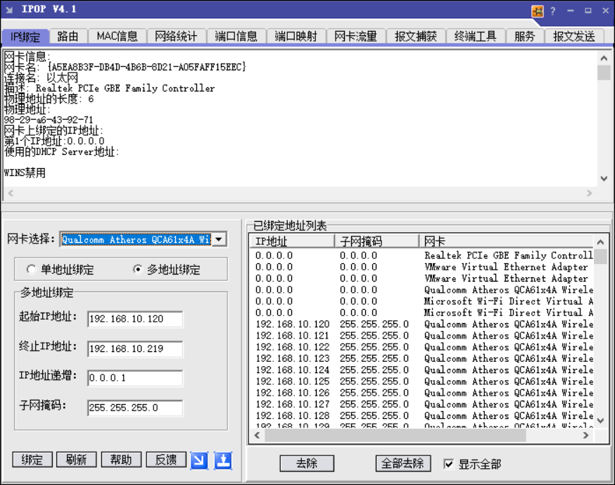

绑定后再在cmd输入ipconfig可以看到ip配置成功

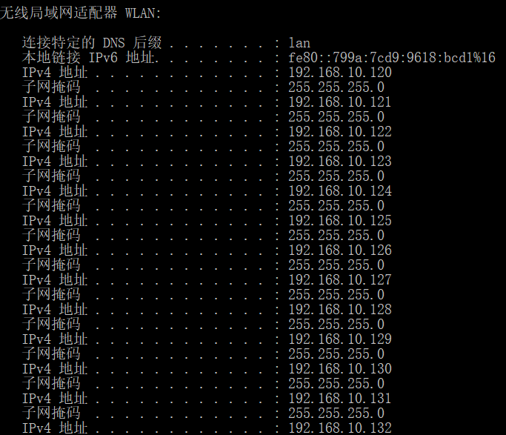

1. 打开charging.py脚本，修改起始ip、ip数量及字符串加密的密钥，并将Encrypt.dll文件和脚本文件放在同一路径下

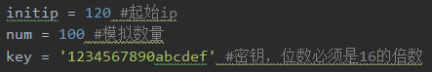

修改完成后运行该脚本。

3. 打开smart_power工具，配置好起始ip

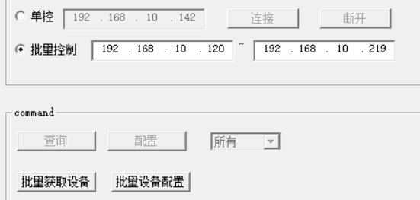

点击“批量获取设备”得到全部ip的充电桩，点击“批量设备配置”即可完成批量配置。

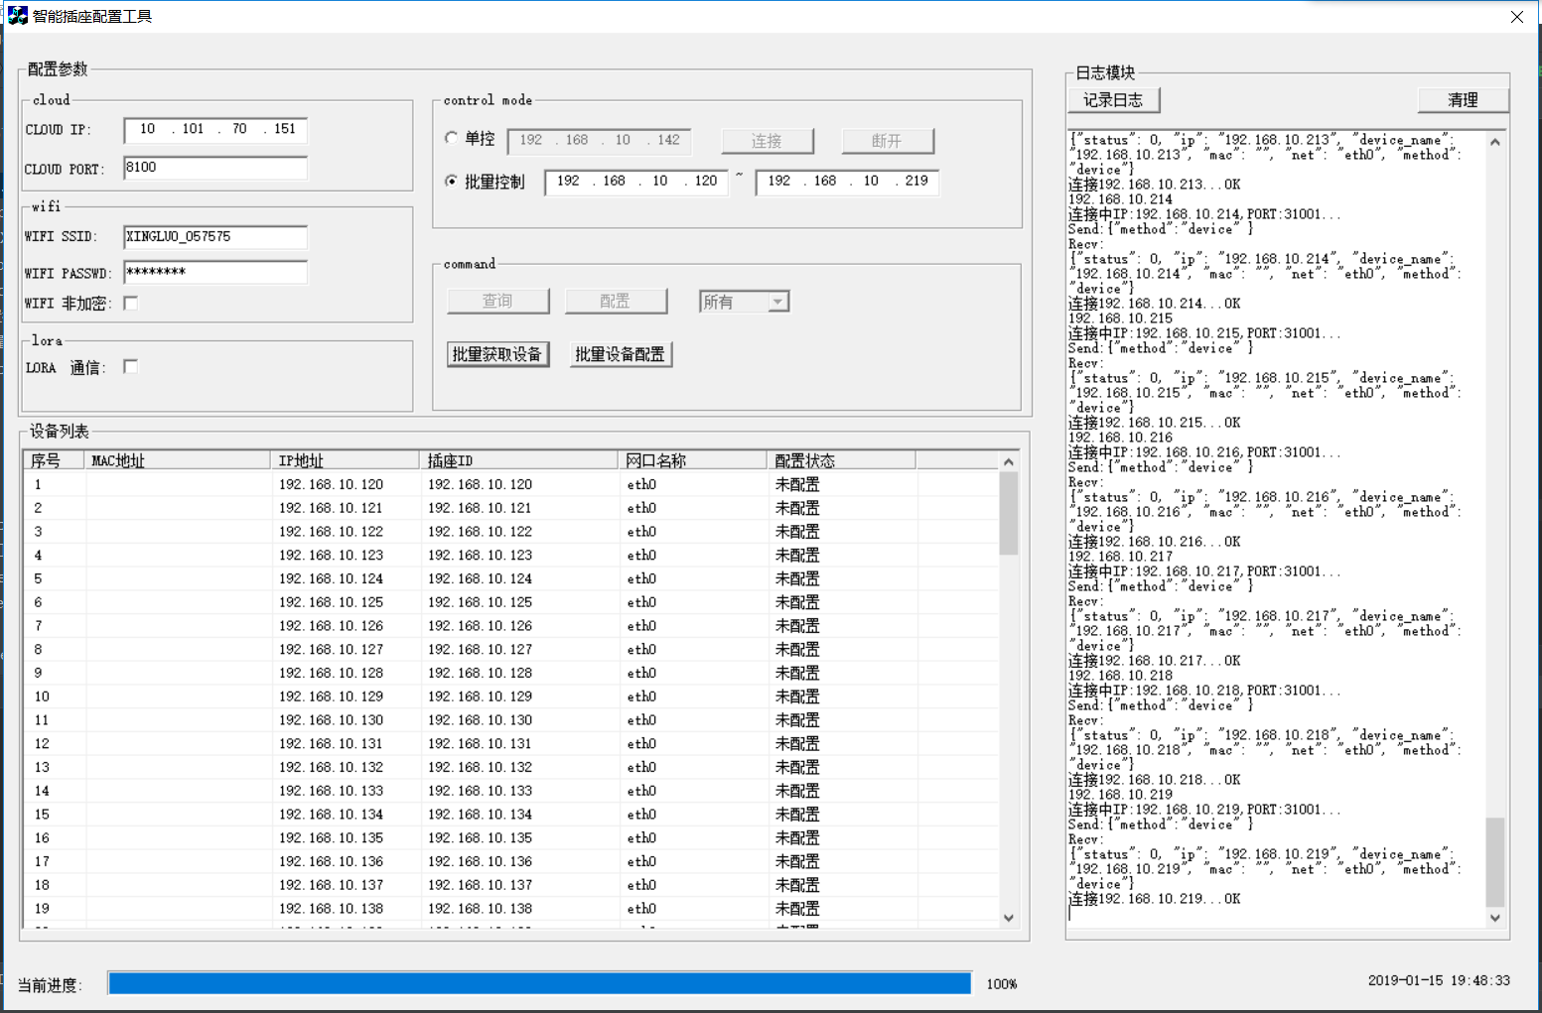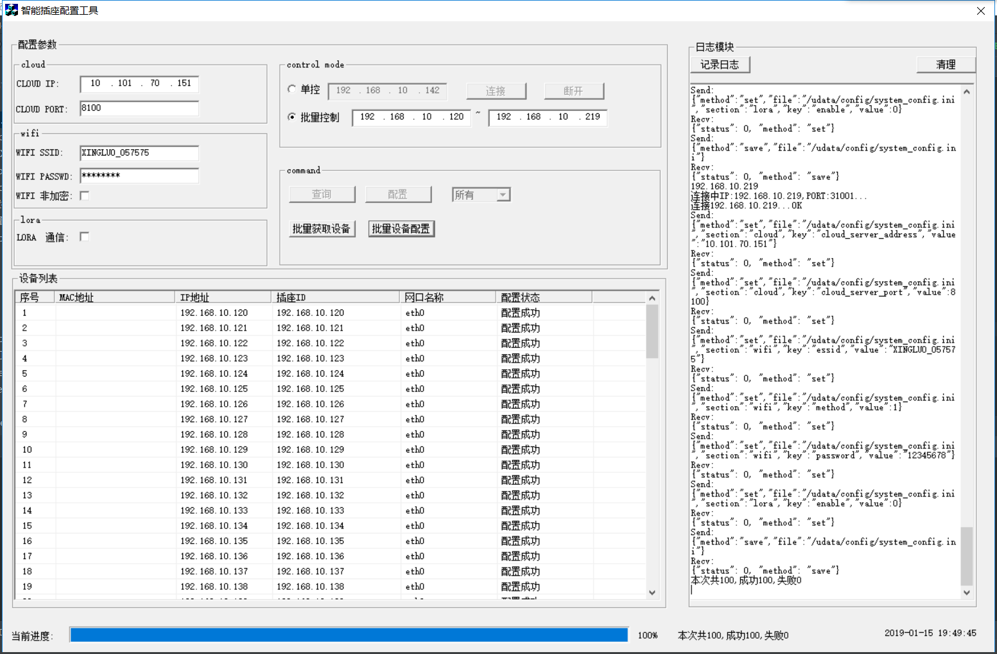

4. 测试完成后再IPO中点击“全部去除”即可删除所有配置的ip

